AN1872 Scheda creata il 10 marzo 2026
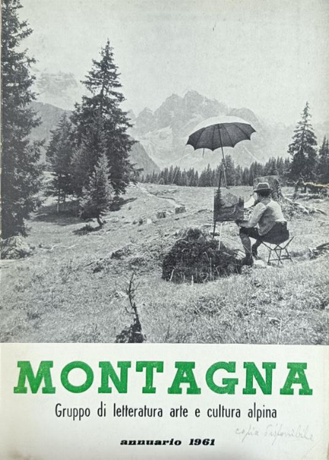
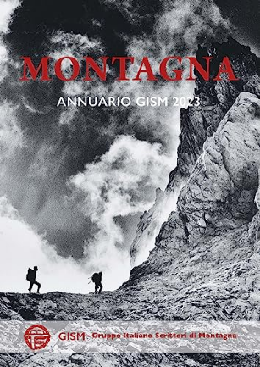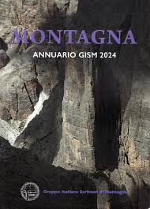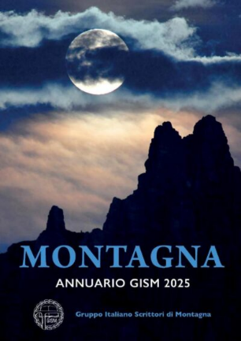
Descrizione storico-bibliografica
*Montagna : *annuario G.I.S.M / Gruppo italiano scrittori di montagna. - 1959- . - Torino : [s.n.], 1959- . - volumi : ill. ; 24 cm. ((Biennale; dal 2023 annuale. - Poi stampatore/editore: Agielle. - Il 1959 è n. speciale di celebrazione del trentennale del GISM (1929-1959). - Ogni decennio n. speciale celebrativo. - BVE0240332
Autore: Gruppo italiano scrittori di montagna
Soggetto: Alpinismo - Storia - Periodici ; Alpinisti - Diari e memorie – Periodici
Classe: D796.52205

Informazioni storico-bibliografiche
Annuario del “Gruppo Italiano Scrittori di Montagna” Contiene contributi artistico storico e letterari dei soci (c. 150-200 pag.).
Disponibili seguenti annuari:
1959 (Annuario del Trentennio di fondazione); 1961; 1963; 1965 (con 2 xilo di l. Binaghi); 1967 ( A cura di A. Bernardi il testo di G. Carelli di Rocca Castello sul M. Bianco);1969 (Annuario del Quarantesimo); 1970/71; 1972/73; 1974/76; 1979 (Annuario del Cinquantenario ); 1980/82; 1983/86. In vendita a 20 € cad.
1991/92; 1993/94; 1995/96; 1997/98; 1999 (Annuario del Settantesimo); 2000/01; 2007/08 in vendita a 15 € cad.
https://itineraalpina.it/libro/montagna-annuario-gism/.

Marco Dalla Torre (a cura di)
Montagna - Annuario GISM 2023
L’Annuario del Gruppo Italiano Scrittori di Montagna pubblicato quest’anno rappresenta innanzi tutto il manifesto del GISM, la volontà di riaffermare i propri valori, in tema di pratica dell’alpinismo, di frequentazione della montagna, di conservazione dell’ambiente naturale. Ma non solo. E’ un volume che brilla per la varietà dei contenuti e per la ricchezza delle immagini, il tutto condito da una veste editoriale semplice, ma molto curata e attenta ai dettagli. Sul profilo contenutistico mi soffermo volentieri, sia per la felice scelta di sviluppare in veste monografica un tema di forte attualità come quello del cambiamento climatico, sia per l’intuizione di tradurre il manifesto di valori in un manifesto “reale”, che passa in rassegna le diverse forme artistiche della montagna, dai pensieri narrativi alle poesie, dalle riproduzioni di dipinti e quelle di fotografie. L’impressione che si trae è quella di un’antologia che non si limita a sviscerare l’universo montano unendo tante penne prestigiose di diversa provenienza e sensibilità, ma vuole altresì riflettere la sostanza poliedrica del GISM, quale vera e propria accademia di arte e cultura alpina. Ampio spazio nondimeno viene dato a quella che in Giovane Montagna chiameremmo “Vita Nostra” e che sull’Annuario titola “Vita del GISM”, raggruppando la Statuto, le cariche sociali, l’elenco dei soci, il ricordo dei soci scomparsi negli anni più recenti: anche questo è il segno di una realtà che tiene molto alla propria identità. Tra le pagine “In memoria” ritrovo diversi volti conosciuti, amici personali e collaboratori della Rivista GM: da Lorenzo Revojera a Gianni Pastine, da Silvana Rovis a Franco Bo. E in particolare il bel ricordo, scritto proprio dal coordinatore editoriale dell’Annuario, di Giovanni Padovani, per molti anni direttore di questa testata, che sottoscrisse la lettera di presentazione per la mia adesione al GISM, cui era davvero molto affezionato. Anche lui ben si ritroverebbe nell’impostazione di questo Annuario, nel segno della continuità di tradizioni e principi che attraversano i tempi. Guido Papini
Marco Dalla Torre (Coordinamento editoriale di), MONTAGNA – ANNUARIO GISM 2023, Gruppo Italiano Scrittori di Montagna
https://www.giovanemontagna.org/recensione.asp?n=marco-dalla-torre-a-cura-di-montagna--annuario-gism-2023&id=228

